GPS GUARDIAN ESCOLAR
Selección y Arquitectura del Framework Front-End
React.js | React Native | Patrones de Diseño | Integración con SRS

Proyecto Formativo: Prototipo Académico — SENA
Equipo de Desarrollo
Jhon Camilo Suaza Sánchez
Nicolas Estid Ruiz
Andrey Culma

Neiva, Colombia — 2026

1. Introducción

1.1 Propósito del documento
El presente documento tiene como propósito definir, justificar y documentar las decisiones técnicas relacionadas con la selección del framework de front-end para el proyecto GPS Guardian Escolar, así como establecer la arquitectura, los patrones de diseño y la integración de la capa de presentación con los demás componentes del sistema. Este documento sirve como guía técnica para el equipo de desarrollo durante la fase de implementación del prototipo académico y como evidencia formal del proceso de análisis y toma de decisiones tecnológicas.

El documento está estructurado para cubrir el análisis de los insumos del proyecto, la selección argumentada del framework, la definición de la arquitectura front-end, los patrones de diseño aplicados y la relación directa de cada decisión con los requerimientos funcionales y no funcionales establecidos en el SRS versión 3 del proyecto GPS Guardian Escolar.

1.2 Alcance
El alcance de este documento comprende exclusivamente la capa de presentación del sistema GPS Guardian Escolar, es decir, el frontend web desarrollado con React.js y el frontend móvil desarrollado con React Native. No cubre el diseño del backend ni la arquitectura de la base de datos, los cuales son tratados en documentos separados del proyecto.

Las decisiones documentadas aquí aplican para las siguientes interfaces del sistema:
- Aplicación web responsive: accesible desde navegadores Chrome y Edge en computador y celular, destinada al padre de familia y al administrador del sistema.
- Aplicación móvil Android: instalable en dispositivos Android, destinada principalmente al padre de familia para el rastreo GPS en tiempo real y la recepción de notificaciones push.

1.3 Relación con el proyecto formativo
El proyecto GPS Guardian Escolar es un prototipo académico desarrollado en el SENA como parte del proyecto formativo de tecnología en desarrollo de software. El sistema busca resolver una necesidad real: permitir a los padres de familia monitorear la ubicación de sus hijos durante el trayecto mediante tecnología GPS en tiempo real.

Este documento se articula directamente con el SRS, proyecto, el cual establece los requerimientos funcionales RF1 al RF9 y los requerimientos no funcionales RNF1 al RNF24. Todas las decisiones de arquitectura front-end tomadas en este documento están fundamentadas en dichos requerimientos y en las restricciones de tiempo y equipo del proyecto formativo.

2. Análisis de Insumos del Proyecto
Antes de seleccionar el framework de front-end, el equipo realizó un análisis detallado de todos los insumos disponibles del proyecto con el fin de identificar los requerimientos que impactan directamente la capa de presentación.

2.1 Análisis del SRS
El SRS del proyecto GPS Guardian Escolar define nueve requerimientos funcionales y veinticuatro requerimientos no funcionales. Del análisis de estos requerimientos se identificaron los siguientes aspectos que impactan directamente el diseño y desarrollo del front-end:

RF / RNF | Requerimiento | Impacto en el Front-End
RF1 | Registro e inicio de sesión | Formularios de registro, login, verificación de correo y recuperación de contraseña. Validación de campos en tiempo real y mensajes de error claros al usuario.
RF2 | Gestión de información de estudiantes | Formularios CRUD para registrar y actualizar datos del estudiante. Validación de permisos por rol antes de mostrar opciones de edición.
RF3 | Rastreo GPS en tiempo real | Mapa interactivo con Google Maps API. Actualización automática del marcador cada 30 segundos. Funcionamiento continuo durante todo el trayecto.
RF4 | Notificaciones y alertas | Pantalla de notificaciones con historial. Configuración de preferencias de alerta. Recepción de notificaciones push en móvil aunque la app esté cerrada.
RF5 | Historial de trayectos | Vista con filtros por fecha y estudiante. Lista de resultados ordenada cronológicamente con detalle de cada trayecto.
RF6 | Compatibilidad multiplataforma | Diseño responsive que funcione en Chrome y Edge. Adaptación automática a diferentes tamaños de pantalla. App Android compatible.
RF7 | Administración del sistema | Panel de control del administrador con métricas, gestión de usuarios y registro de incidentes. Acceso exclusivo por rol.
RF8 | Seguridad y autenticación | Pantallas de gestión de roles y permisos solo para administrador. Cierre de sesión automático por inactividad. Comunicación exclusiva por HTTPS.
RF9 | API de comunicación | El frontend consume la API REST central mediante solicitudes HTTPS con token JWT en cada petición. Manejo de errores HTTP estructurado.
RNF1 | Rendimiento | La interfaz debe cargar rápidamente sin importar el número de usuarios concurrentes.
RNF2 | Compatibilidad | Compatible con Chrome, Edge y Android. Diseño obligatorio.
RNF7 | Soporte multilingüe | Cambio de idioma en tiempo real. Español por defecto, con soporte para inglés, portugués y francés.

2.2 Análisis del modelado
El modelado del sistema GPS Guardian Escolar está compuesto por tres artefactos principales que fueron analizados para identificar las entidades y relaciones que el front-end debe representar visualmente:

2.2.1 Diagrama de clases
El diagrama de clases del sistema define las siguientes entidades que el front-end debe gestionar a través de formularios, listas y vistas detalladas:
Usuario con sus atributos de nombre, correo, teléfono, tipo de usuario y estado, cuyos datos se gestionan en los formularios de registro, login y perfil.
Roles y Permisos para el control de acceso por pantalla, determinando qué opciones y módulos son visibles según si el usuario autenticado es padre de familia o administrador.
User_Session para el manejo del estado de autenticación en el cliente, controlando la vigencia del token JWT y el cierre de sesión automático por inactividad.
Ruta representa la configuración que el padre de familia define para su hijo desde la aplicación. El padre selecciona en el mapa una zona de tránsito permitida, marca un punto de llegada final donde el estudiante debe llegar, y establece un horario estimado de llegada. Esta configuración es la base sobre la cual el sistema evalúa en tiempo real si el estudiante se encuentra dentro de la zona esperada o si ha ocurrido un desvío, retraso o llegada exitosa.
Trayecto representa cada recorrido real que realiza el estudiante en un día específico. A diferencia de la Ruta que es una configuración fija del padre, el Trayecto es dinámico y se crea cada vez que el estudiante inicia un recorrido. Almacena la fecha y hora de inicio, la fecha y hora de fin y el estado actual del recorrido (en progreso, completado o cancelado), permitiendo el historial de trayectos exigido en el RF5.
Coordinate almacena cada punto GPS capturado por el celular del estudiante cada 30 segundos mientras el trayecto está activo, según lo exige el RF3.1.1. Estos puntos son la base para visualizar el recorrido en el mapa en tiempo real y para reconstruir el trayecto en el historial.
Notification y Notification_Receiver para las alertas en tiempo real generadas automáticamente por el sistema cuando detecta que el estudiante llegó al punto final definido por el padre, se desvió de la zona permitida, presentó un retraso respecto al horario estimado o se registró una emergencia, según los eventos definidos en el RF4.
Activity_Log y Audit para los registros de auditoría visibles únicamente para el administrador, que garantizan la trazabilidad de todas las acciones del sistema según el RNF13.
análisis del diagrama de clases se identificó que el front-end necesita implementar un sistema de control de acceso basado en roles que muestre u oculte componentes de la interfaz según el tipo de usuario autenticado: padre de familia o administrador.

2.2.2 Diagrama Entidad Relación
El diagrama entidad relación confirma las siguientes relaciones que el front-end debe reflejar en su flujo de navegación:
Un Usuario configura preferencias de notificación, lo que se traduce en una pantalla de configuración donde el padre de familia activa o desactiva los tipos de alerta que desea recibir: alerta de retraso, alerta de cambio de ruta y alerta de llegada, según lo define la tabla ConfigNotificacion del modelo.
Un padre de familia define una Ruta para su hijo, seleccionando en el mapa la zona de tránsito permitida y marcando el punto final donde el estudiante debe llegar. Esta relación se refleja en el front-end de configuración de ruta con un mapa interactivo de Google Maps donde el padre puede dibujar la zona y colocar el marcador del punto de llegada esperado.
Un Estudiante está asociado a una Ruta definida por su padre, lo que significa que cada estudiante tiene una configuración de zona y punto de llegada específica. Esta relación se refleja en el formulario de registro del estudiante donde el padre, después de ingresar los datos básicos del hijo, puede asignarle la ruta configurada previamente.
Un Trayecto registra múltiples Coordenadas GPS, donde cada coordenada representa la posición real del celular del estudiante capturada cada 30 segundos mientras el trayecto está activo, según el RF3.1.1. Esta relación se refleja en el mapa de rastreo en tiempo real, que va dibujando el recorrido del estudiante punto a punto, y en la vista de detalle del historial que reconstruye visualmente el trayecto completo del día.
El sistema compara las Coordenadas del Trayecto con la Ruta definida por el padre para determinar si el estudiante está dentro de la zona permitida o si se produjo un desvío. Esta lógica genera automáticamente las Notificaciones correspondientes según el tipo de evento detectado: llegada al punto final, desvío de la zona, retraso respecto al horario estimado o emergencia.
Una Notificación es recibida por uno o varios usuarios según la tabla Notificacion_Recibe del modelo, lo que en el front-end se refleja como una pantalla de historial de notificaciones donde el padre visualiza todas las alertas recibidas con su fecha, hora y tipo de evento, con la posibilidad de marcarlas como leídas.
Estas relaciones determinan la estructura de los formularios, las vistas de detalle y los flujos de navegación entre pantallas, garantizando que cada interacción del usuario en el front-end corresponda con una operación coherente sobre el modelo de datos definido en el sistema.

2.2.3 Modelo físico PostgreSQL
El modelo físico de la base de datos define diecinueve tablas con sus relaciones, índices y restricciones. Para el front-end, este modelo confirma los campos exactos que deben aparecer en cada formulario. Por ejemplo, la tabla Estudiante tiene los campos NombreEstudiante, ContactoEmergencia, y FechaNacimiento, que corresponden directamente con los campos que el RF2 exige en la pantalla de registro de estudiantes.

2.3 Análisis de mockups
Los mockups del proyecto GPS Guardian Escolar corresponden a la interfaz de la aplicación móvil Android. Del análisis visual de las pantallas diseñadas se identificaron los siguientes elementos y flujos de navegación:

Pantalla identificada | Descripción | Requerimiento SRS
Pantalla de bloqueo del dispositivo | Pantalla de inicio del Android con deslizar para desbloquear. Contextualiza que la app es nativa Android. | RF6 — Compatibilidad Android
Pantalla de inicio del dispositivo | Se ve el ícono de Guardian Escolar. | RF6 — App Android nativa
Menú principal | Cuatro opciones sobre fondo de mapa: Historial, Notificaciones, Estudiante, Configuración. El mapa de Google Maps es el fondo de la interfaz. | RF3, RF4, RF5, RF7
Filtro de búsqueda | Pantalla con campos de Fecha Inicial, Fecha Final y selector de Estudiante. Botón Consultar Resultados. | RF5 — Historial con filtros
Perfil y configuración | Pantalla con opciones: Información básica, Cambiar contraseña, Ver Dispositivos, Cerrar sesión. Botón de cambio de idioma. | RF1, RF8, RNF7
Prototipo completo en Figma | Vista general de aproximadamente 30 pantallas del flujo completo de la app, incluyendo login, mapa, notificaciones y configuraciones. | RF1 al RF9

Del análisis de los mockups se identifican tres patrones de diseño visual consistentes en toda la aplicación: el uso del mapa de Google Maps como fondo de pantalla en las vistas principales, una paleta de colores basada en verde oliva y beige oscuro que transmite seriedad y confianza, y botones de acción grandes y táctiles apropiados para uso en dispositivos móviles.

2.4 Análisis de interacciones
Se analizaron los nueve diagramas de casos de uso y secuenciales del proyecto (RF1 al RF9), los cuales definen las interacciones entre los actores Usuario y Administrador con el sistema. Del análisis de estos diagramas se identificaron los siguientes patrones de interacción que el front-end debe implementar:

Diagrama | Actores | Interacción principal identificada para el Front-End
RF1 — Autenticación | Usuario | Formulario de registro con validación en tiempo real. Pantalla de login con manejo de errores genéricos (sin revelar si el correo existe). Flujo de recuperación de contraseña con enlace por correo.
RF2 — Gestión estudiantes | Usuario autorizado | Formulario de registro y actualización de estudiante con validación de campos obligatorios. Mensaje de acceso denegado cuando el usuario no tiene permisos. Asociación visual del estudiante con su ruta asignada.
RF3 — GPS tiempo real | Usuario, Administrador | Mapa con marcador del estudiante actualizado automáticamente cada 30 segundos. Indicador de estado del rastreo (activo o finalizado). Sincronización simultánea en móvil y web.
RF4 — Notificaciones | Usuario, Administrador | Pantalla de configuración de preferencias de alerta. Lista de notificaciones recibidas con filtro por fecha, y Niño(Joven). Visualización de alerta en pantalla al recibir evento en tiempo real.
RF5 — Historial trayectos | Usuario, Administrador | Filtros de búsqueda por fecha inicial, fecha final y Niño(joven). Lista de resultados paginada ordenada cronológicamente. Vista de detalle del trayecto seleccionado.
RF6 — Multiplataforma | Usuario, Administrador | Detección automática del tipo de dispositivo y navegador. Ajuste automático de la interfaz al tamaño de pantalla. Carga de versión optimizada para móvil o escritorio.
RF7 — Administración | Administrador | Panel de control con métricas del sistema en tiempo real. Gestión de usuarios con opciones de crear, editar y eliminar. Registro y respuesta de tickets de soporte.
RF8 — Seguridad | Administrador | Pantalla de configuración de seguridad con opciones de transmisión segura, almacenamiento protegido y control de acceso por roles. Bloqueo de acceso con mensaje de permiso insuficiente.
RF9 — API comunicación | Administrador, Sistema | Todas las solicitudes del front-end a la API incluyen el token JWT en el encabezado. Manejo visual de errores HTTP 401 (no autorizado), 403 (prohibido) y 500 (error del servidor).

3. Selección del Framework Front-End

3.1 Alternativas evaluadas
El equipo evaluó cuatro alternativas de framework para el desarrollo del front-end web y móvil del proyecto GPS Guardian Escolar, considerando los requerimientos del SRS.

Framework | Lenguaje | Plataforma | Evaluación para el proyecto
React.js + Vite | JavaScript | Web (navegador) | Recomendado para web. Curva de aprendizaje baja, amplia documentación, soporte nativo para Google Maps y diseño responsive con Tailwind CSS.
React Native + Expo | JavaScript | Móvil (Android) | Recomendado para móvil. Mismo lenguaje que React.js, soporte GPS en segundo plano, notificaciones push nativas con Firebase.
Angular | TypeScript | Web | ❌ Descartado. Mayor curva de aprendizaje, configuración más compleja y tiempo de desarrollo más lento para un prototipo de dos meses.
Flutter | Dart | Web + Móvil | ❌ Descartado. Requiere aprender el lenguaje Dart desde cero. El equipo no tiene experiencia en Dart, lo que representa un riesgo alto para el plazo de entrega.
Vue.js | JavaScript | Web | ❌ Viable pero descartado. Aunque el equipo conoce JavaScript, Vue.js tiene menor ecosistema de componentes para mapas GPS en tiempo real comparado con React.js.
Next.js | JavaScript | Web | ❌ Descartado para este proyecto. Sus ventajas principales son el SEO y el renderizado del lado del servidor, características innecesarias para una app privada con login como Guardian Escolar.

3.2 Framework seleccionado
Con base en el análisis de alternativas y los requerimientos del SRS, el equipo seleccionó la siguiente combinación de frameworks para el front-end del proyecto GPS Guardian Escolar:

Capa | Framework seleccionado | Herramientas complementarias
Frontend Web | React.js | Vite (compilación), Tailwind CSS (estilos), @react-google-maps/api (mapas)
Frontend Móvil | React Native | Expo (configuración y despliegue), Firebase SDK (GPS y notificaciones)

Ambos frameworks comparten JavaScript como lenguaje base, React como paradigma de componentes, y la misma lógica de consumo de la API REST del backend. Esta coherencia tecnológica permite que el equipo de tres personas trabaje en cualquier capa del proyecto sin necesidad de cambiar de lenguaje o aprender tecnologías adicionales.

3.3 Justificación técnica

3.3.1 React.js para el frontend web
- Compatibilidad con el RF6: El requerimiento RF6 exige diseño responsive compatible con Chrome y Edge. React.js con Tailwind CSS implementa este diseño de forma nativa mediante clases utilitarias que adaptan la interfaz automáticamente a cualquier tamaño de pantalla.
- Integración con Google Maps: El RF3 requiere un mapa interactivo con marcador del estudiante actualizado en tiempo real. La librería @react-google-maps/api integra Google Maps en React.js con soporte completo para marcadores dinámicos, actualización de posición y estilos personalizados.
- Velocidad de desarrollo con Vite: Vite reduce el tiempo de compilación a menos de dos segundos, comparado con los treinta a sesenta segundos de Create React App. En un proyecto de dos meses con cambios frecuentes, esta diferencia representa horas reales de desarrollo ahorradas.
- Componentes reutilizables: La arquitectura basada en componentes de React.js permite crear elementos de interfaz como formularios, tablas y tarjetas una sola vez y reutilizarlos en todas las pantallas del panel web, reduciendo el tiempo de desarrollo.

3.3.2 React Native para el frontend móvil
- GPS en segundo plano para el RF3: El RF3.1.2 exige que el rastreo GPS se mantenga activo durante todo el trayecto. React Native con la librería react-native-background-geolocation mantiene el GPS funcionando aunque el padre bloquee la pantalla o cambie de aplicación.
- Notificaciones push nativas para el RF4: El RF4 requiere notificaciones que lleguen al celular del padre aunque la app esté cerrada. React Native integra Firebase Cloud Messaging de forma nativa, permitiendo notificaciones push que aparecen en la barra de notificaciones del Android sin necesidad de que la app esté activa.
- Expo para reducir tiempo de configuración: Sin Expo, configurar React Native para correr en un dispositivo Android real requiere instalar Android Studio y configurar el SDK, lo cual puede tomar Semenas Con Expo, el equipo puede probar la app en el celular físico.
- Mismo lenguaje que el frontend web: Al usar JavaScript tanto en React.js como en React Native, la Persona 3 del equipo, al terminar su módulo móvil, puede apoyar a la Persona 2 en la web sin reaprender sintaxis ni paradigmas diferentes.

3.4 Ventajas y limitaciones
Aspecto | Ventajas | Limitaciones
React.js (Web) | Curva de aprendizaje baja para quien ya sabe JavaScript. Ecosistema amplio de librerías. Integración nativa con Google Maps y Firebase. Diseño responsive eficiente con Tailwind CSS. | No incluye renderizado del lado del servidor por defecto. Para SEO requeriría Next.js, aunque esto no aplica para este proyecto por ser una app privada con login.
React Native (Móvil) | App nativa Android con acceso a GPS y notificaciones del dispositivo. Mismo lenguaje que el frontend web. Expo simplifica la configuración inicial. | El rendimiento en animaciones muy complejas puede ser inferior a una app nativa en Java o Kotlin. Para este proyecto, las pantallas son simples y esta limitación no aplica.
Tailwind CSS | Estilos responsive sin escribir CSS desde cero. Clases reutilizables en todos los componentes. Ahorra aproximadamente una semana de trabajo de diseño. | Requiere aprender las clases de Tailwind, aunque son intuitivas y con documentación muy clara.
Expo | Elimina la necesidad de Android Studio para pruebas iniciales. Generación de APK con un solo comando. | Algunas librerías nativas avanzadas no son compatibles con Expo en su versión base, requiriendo configuración adicional.

4. Definición de la Arquitectura Front-End

4.1 Tipo de arquitectura seleccionada
El front-end del proyecto GPS Guardian Escolar implementa una arquitectura de Aplicación de Página Única (SPA — Single Page Application) para la versión web, y una arquitectura de Navegación por Pilas (Stack Navigation) para la versión móvil. Ambas arquitecturas se basan en el paradigma de componentes de React, donde cada pantalla es un componente que se renderiza dinámicamente sin recargar la página completa.

Esta arquitectura fue seleccionada porque cumple con el RNF1 de rendimiento, ya que las SPAs cargan el contenido de forma dinámica sin recargas completas de página, lo que resulta en tiempos de respuesta más rápidos para el usuario final. Adicionalmente, permite implementar el RF3 de rastreo en tiempo real de manera eficiente, ya que el mapa permanece activo en la misma pantalla mientras las coordenadas se actualizan en segundo plano.

Plataforma | Tipo de arquitectura | Librería de navegación | Justificación
Web (React.js) | SPA — Single Page Application | React Router DOM | Navegación entre pantallas sin recarga de página. Mejor rendimiento percibido por el usuario. Requerido por RNF1.
Móvil (React Native) | Stack Navigation + Tab Navigation | React Navigation | Navegación por pilas para flujos de autenticación. Navegación por pestañas para el menú principal (Historial, Notificaciones, Estudiante, Configuración).

4.2 Estructura del proyecto (carpetas y módulos)
La estructura de carpetas del proyecto front-end está organizada por módulos funcionales, donde cada carpeta agrupa los componentes, pantallas y lógica relacionados con un requerimiento funcional específico del SRS. Esta organización facilita el trabajo en equipo de tres personas, ya que cada desarrollador puede trabajar en su módulo sin interferir con el trabajo de los demás.

4.2.1 Estructura del frontend web (React.js)
guardian-web/
├── src/
│ ├── assets/ # Imágenes, íconos y fuentes
│ ├── components/ # Componentes reutilizables
│ │ ├── common/ # Botones, inputs, modales, tablas
│ │ ├── map/ # Componente de mapa Google Maps
│ │ └── layout/ # Header, Sidebar, Footer
│ ├── pages/ # Pantallas principales
│ │ ├── auth/ # Login, Registro, RecuperarContrasena (RF1)
│ │ ├── estudiante/ # RegistrarEstudiante, ListaEstudiantes (RF2)
│ │ ├── rastreo/ # MapaTiempoReal (RF3)
│ │ ├── notificaciones/ # ListaNotificaciones, Preferencias (RF4)
│ │ ├── historial/ # HistorialTrayectos, FiltrosBusqueda (RF5)
│ │ └── admin/ # PanelAdmin, GestionUsuarios (RF7)
│ ├── hooks/ # Custom hooks (useAuth, useGPS, useNotificaciones)
│ ├── context/ # Contextos de React (AuthContext, MapContext)
│ ├── services/ # Llamadas a la API REST del backend
│ │ ├── authService.js # RF1 — Autenticación
│ │ ├── estudianteService.js # RF2 — Estudiantes
│ │ ├── trayectoService.js # RF5 — Historial
│ │ └── notificacionService.js # RF4 — Notificaciones
│ ├── utils/ # Funciones auxiliares y validadores
│ ├── routes/ # Configuración de rutas (React Router)
│ └── firebase/ # Configuración Firebase (GPS y FCM)
├── .env # Variables de entorno (RNF16)
└── vite.config.js # Configuración de Vite

4.2.2 Estructura del frontend móvil (React Native)
guardian-mobile/
├── src/
│ ├── assets/ # Imágenes e íconos
│ ├── components/ # Componentes reutilizables
│ │ ├── common/ # Botones, inputs, tarjetas
│ │ └── map/ # Componente de mapa móvil
│ ├── screens/ # Pantallas de la app
│ │ ├── auth/ # Login, Registro (RF1)
│ │ ├── estudiante/ # GestionEstudiante (RF2)
│ │ ├── rastreo/ # MapaTiempoReal (RF3)
│ │ ├── notificaciones/ # Notificaciones, Preferencias (RF4)
│ │ ├── historial/ # HistorialTrayectos (RF5)
│ │ └── configuracion/ # Perfil, Contrasena, Idioma (RF8, RNF7)
│ ├── navigation/ # Stack y Tab Navigation (React Navigation)
│ ├── hooks/ # Custom hooks
│ ├── context/ # AuthContext, NotificacionContext
│ ├── services/ # Llamadas a la API REST
│ └── firebase/ # Firebase GPS y FCM
├── .env # Variables de entorno (RNF16)
└── app.json # Configuración de Expo

4.3 Flujo de la aplicación
El flujo principal de la aplicación está determinado por el estado de autenticación del usuario. El sistema implementa rutas protegidas que verifican la existencia y validez del token JWT antes de permitir el acceso a cualquier pantalla que no sea login o registro.
Flujo | Descripción | RF relacionado
Flujo de autenticación | El usuario abre la app y es redirigido al login. Ingresa credenciales, el sistema valida con el backend, recibe el token JWT y es redirigido al menú principal según su rol. | RF1, RF8
Flujo del padre — Rastreo | El padre selecciona su hijo en el menú, accede a la pantalla del mapa y visualiza la ubicación actualizada cada 30 segundos. Recibe notificaciones automáticas de eventos. | RF3, RF4
Flujo del padre — Historial | El padre accede al historial, aplica filtros por fecha y estudiante, consulta la lista de trayectos y accede al detalle de un trayecto específico. | RF5
Flujo del padre — Perfil | El padre accede a su perfil, puede actualizar información básica, cambiar contraseña, ver dispositivos activos y cerrar sesión. | RF1, RF8
Flujo del administrador | El administrador accede al panel de control, visualiza métricas del sistema, gestiona usuarios, revisa incidentes y aplica actualizaciones. | RF7, RF8
Flujo de notificación push | El sistema detecta un evento (retraso, cambio de ruta, llegada, emergencia), genera una notificación y la envía al celular del padre mediante Firebase FCM aunque la app esté cerrada. | RF4

4.4 Manejo de estados
El manejo del estado en el front-end del proyecto GPS Guardian Escolar utiliza una combinación de tres mecanismos según la naturaleza y alcance de cada estado:
Mecanismo | Herramienta | ¿Qué estado maneja? | Requerimiento SRS
Estado global de autenticación | React Context API (AuthContext) | Token JWT, datos del usuario autenticado, rol (padre o administrador). Persiste en localStorage de forma cifrada. | RF1, RF8, RNF9
Estado global del mapa y GPS | React Context API (MapContext) | Coordenadas actuales del Niño(Joven), estado del trayecto (activo o finalizado), último timestamp de actualización. | RF3
Estado local de componentes | useState de React | Estado de formularios, errores de validación, carga de datos, modales abiertos o cerrados. | RF1, RF2, RF4, RF5
Estado de notificaciones | React Context + Firebase listener | Lista de notificaciones recibidas, preferencias de alerta configuradas. | RF4
Estado de idioma | React Context API (LangContext) | Idioma activo (español, inglés, portugués, francés), por defecto Español | RNF7

5. Definición de Patrones de Diseño

5.1 Patrones seleccionados
Para el desarrollo del front-end del proyecto GPS Guardian Escolar se seleccionaron los siguientes patrones de diseño de software, los cuales son ampliamente reconocidos en el desarrollo con React.js y React Native:

Patrón | Tipo | Descripción
Componentes Presentacionales y Contenedores | Estructural | Separación entre componentes que únicamente muestran datos en pantalla y componentes que se encargan de obtener esos datos desde el backend y gestionar el estado. En el proyecto, por ejemplo, el componente que dibuja la lista de notificaciones en pantalla no sabe de dónde vienen los datos, solo los muestra. El componente contenedor es el que consulta las notificaciones al backend y se las entrega para mostrar.
Custom Hooks | Comportamiento | Funciones reutilizables que agrupan lógica que se necesita en varias pantallas del proyecto. En lugar de escribir el mismo código en cada pantalla, se escribe una vez en una función y se usa en todas. Por ejemplo, useAuth agrupa toda la lógica de login, logout y verificación del token JWT del RF1 y RF9. useGPS agrupa la lógica de obtención de coordenadas del RF3.
Context Provider | Estructural | Mecanismo de React para compartir información entre todas las pantallas de la aplicación sin necesidad de pasarla manualmente de una pantalla a otra. Por ejemplo, los datos del usuario que inició sesión deben estar disponibles en todas las pantallas. Con Context Provider se guardan en un lugar central y cualquier pantalla los consulta directamente, aplicando el RF8 de control de acceso por rol.
Service Layer | Arquitectural | Organización del código en archivos de servicio independientes, donde cada archivo se encarga exclusivamente de comunicarse con el backend para un módulo específico. Ninguna pantalla habla directamente con el backend, siempre pasa por su archivo de servicio correspondiente. Por ejemplo, authService.js maneja todo lo relacionado con el RF1, estudianteService.js con el RF2 y trayectoService.js con el RF5.
Protected Routes | Comportamiento | Pantallas que solo pueden ser visualizadas si el usuario tiene una sesión activa con un token JWT válido. Si el padre intenta acceder al mapa o al historial sin haber iniciado sesión, el sistema lo redirige automáticamente a la pantalla de login. Si un padre intenta acceder al panel del administrador, el sistema le muestra un mensaje de acceso denegado. Esto implementa el control de acceso por roles del RF8 y RNF9
Lazy Loading | Rendimiento | Carga de pantallas y componentes únicamente cuando el usuario los necesita, en lugar de cargar toda la aplicación al mismo tiempo desde el inicio. Cuando el padre abre la app, solo se carga la pantalla de login. El mapa, el historial y las notificaciones se cargan en el momento en que el usuario navega hacia ellos. Esto mejora el tiempo de carga inicial de la aplicación cumpliendo el RNF1 de rendimiento.

5.2 Justificación de uso
- Componentes Presentacionales y Contenedores: Este patrón facilita el trabajo en equipo de tres personas porque separa claramente la responsabilidad de cada componente. La Persona 2 puede trabajar en los componentes visuales mientras la Persona 1 trabaja en la lógica de conexión con el backend, sin interferencia entre sí.
- Custom Hooks: Permite reutilizar lógica compleja como la autenticación o el rastreo GPS en múltiples pantallas sin duplicar código. Esto reduce errores y mantiene el código consistente a lo largo de toda la aplicación.
- Context Provider: El RF3 requiere que las coordenadas GPS estén disponibles en múltiples pantallas simultáneamente. Context Provider permite compartir este estado global sin necesidad de librerías externas como Redux, ahorrando tiempo de configuración.
- Service Layer: El RF9 define una API central con múltiples endpoints. Centralizar las llamadas en archivos de servicio permite que cualquier cambio en la URL o el token de autenticación se realice en un solo lugar, sin modificar cada componente individualmente.
- Protected Routes: El RF8 exige que las pantallas del administrador sean accesibles únicamente por usuarios con el rol correspondiente. Las rutas protegidas implementan este control de acceso a nivel de navegación en el front-end, complementando la validación del backend.
- Lazy Loading: El RNF1 exige tiempos de respuesta rápidos. Cargar solo las pantallas necesarias en cada momento reduce el tiempo de carga inicial de la aplicación web, mejorando la experiencia del usuario especialmente en conexiones lentas.

5.3 Ejemplos de aplicación en el proyecto

5.3.1 Custom Hook useAuth
// hooks/useAuth.js
// Gestiona el estado de autenticación — RF1, RF8
const useAuth = () => {
const [usuario, setUsuario] = useState(null);
const [cargando, setCargando] = useState(true);
const login = async (email, password) => {
const respuesta = await authService.login(email, password);
setUsuario(respuesta.usuario);
localStorage.setItem('token', respuesta.token);
};
const logout = () => {
setUsuario(null);
localStorage.removeItem('token');
};
return { usuario, cargando, login, logout };
};

5.3.2 Service Layer — authService
// services/authService.js
// Centraliza llamadas a la API de autenticación — RF1, RF9
const API_URL = process.env.VITE_API_URL; // Variable de entorno — RNF16
const authService = {
login: async (email, password) => {
const respuesta = await fetch(`${API_URL}/auth/login`, {
method: 'POST',
headers: { 'Content-Type': 'application/json' },
body: JSON.stringify({ email, password })
});
return respuesta.json();
}
};

5.3.3 Protected Route
// routes/ProtectedRoute.jsx
// Protege rutas según rol — RF8, RNF9
const ProtectedRoute = ({ children, rolRequerido }) => {
const { usuario } = useAuth();
if (!usuario) return <Navigate to='/login' />;
if (rolRequerido && usuario.rol !== rolRequerido)
return <Navigate to='/acceso-denegado' />;
return children;
};

5.4 Anti-patrones a evitar
El equipo debe evitar los siguientes anti-patrones durante el desarrollo del front-end para garantizar la calidad, mantenibilidad y seguridad del código:

Anti-patrón | Descripción | Por qué evitarlo
Prop Drilling excesivo | Pasar props a través de muchos niveles de componentes que no los necesitan directamente. | Hace el código difícil de mantener. En su lugar usar Context API o Custom Hooks.
Lógica de negocio en componentes visuales | Escribir llamadas a la API o validaciones complejas directamente dentro de los componentes de interfaz. | Viola el patrón de separación de responsabilidades. Usar Service Layer y Custom Hooks.
Token JWT en texto plano en localStorage | Almacenar el token de autenticación sin cifrado en el almacenamiento del navegador. | Riesgo de seguridad. Viola el RF8 y RNF6. Usar almacenamiento cifrado o cookies HttpOnly.
Credenciales en el código fuente | Escribir claves de API, URLs del backend o tokens directamente en el código. | Viola el RNF16. Todas las credenciales deben estar en variables de entorno en el archivo .env.
Componentes gigantes | Crear un solo componente que maneja múltiples responsabilidades y tiene cientos de líneas. | Hace el trabajo en equipo imposible. Dividir en componentes pequeños y reutilizables.
Llamadas directas a Firebase desde los componentes | Usar el SDK de Firebase directamente dentro de los componentes visuales. | Acopla la vista con la infraestructura. Centralizar en el Service Layer o Custom Hooks.

6. Integración de la Solución Front-End

6.1 Relación con el SRS
Cada pantalla y componente del front-end tiene una correspondencia directa con uno o varios requerimientos funcionales del SRS. La siguiente tabla resume esta relación:

Pantalla / Componente | RF del SRS | Descripción de la integración
Formulario de registro y login | RF1 | Implementa el flujo completo de registro con verificación de correo, inicio de sesión con JWT y recuperación de contraseña descrito en el caso de uso RF1 del SRS.
Formulario de registro de estudiante | RF2 | Implementa el CRUD de estudiantes con validación de campos obligatorios, control de permisos por rol y asociación con ruta, según el caso de uso RF2.
Mapa de rastreo en tiempo real | RF3 | Implementa la visualización de la ubicación del estudiante en Google Maps con actualización automática cada 30 segundos, sincronización en todos los dispositivos y funcionamiento continuo durante el trayecto, según RF3.1 y RF3.1.1.
Pantalla de notificaciones | RF4 | Implementa la recepción de alertas en tiempo real, la pantalla de historial de notificaciones y la configuración de preferencias de alerta, según el caso de uso RF4 del SRS.
Historial con filtros | RF5 | Implementa la consulta del historial de trayectos con filtros por fecha inicial, fecha final y estudiante, con resultados paginados, según el caso de uso RF5 del SRS.
Diseño responsive y detección de dispositivo | RF6 | Implementa la detección automática del tipo de dispositivo y navegador, el ajuste del diseño al tamaño de pantalla y la carga de versión optimizada, según el caso de uso RF6 del SRS.
Panel de administración | RF7 | Implementa el panel de control con métricas en tiempo real, gestión de usuarios y registro de incidentes, accesible exclusivamente para el administrador, según el caso de uso RF7 del SRS.
Rutas protegidas y cierre de sesión | RF8 | Implementa el control de acceso por roles, el cierre de sesión automático y la comunicación exclusiva por HTTPS, según el caso de uso RF8 del SRS.
Service Layer con JWT | RF9 | Implementa el consumo de la API REST central con token JWT en cada solicitud, manejo de errores HTTP y cifrado de comunicaciones, según el caso de uso RF9 del SRS.
Selector de idioma | RNF7 | Implementa el cambio de idioma en tiempo real sin cerrar la sesión activa, con español como idioma predeterminado y soporte para inglés, portugués y francés.

6.2 Relación con mockups e interacciones
Los mockups del proyecto definen la experiencia visual de la aplicación móvil. El front-end implementa los siguientes elementos identificados en los mockups:

- Menú principal con mapa de fondo: El mockup muestra el mapa de Google Maps como fondo de la pantalla principal con cuatro opciones superpuestas: Historial, Notificaciones, Estudiante y Configuración. El front-end implementa este diseño usando el componente MapView de React Native con botones flotantes sobre el mapa.
- Filtro de búsqueda del historial: El mockup muestra los campos Fecha Inicial, Fecha Final y Estudiante con un botón Consultar Resultados. El front-end implementa estos campos como componentes de formulario controlados con validación de rango de fechas antes de enviar la consulta al backend.
- Pantalla de perfil y configuración: El mockup muestra las opciones Información básica, Cambiar contraseña, Ver Dispositivos y Cerrar sesión, con un botón de cambio de idioma en la esquina inferior. El front-end implementa esta pantalla respetando el diseño visual del mockup y conectando cada opción con el servicio correspondiente de la API.
- Paleta de colores y estilo visual: Los mockups definen una paleta de colores basada en verde oliva, beige oscuro y blanco. El front-end aplica estos colores de forma consistente en todos los componentes usando variables de Tailwind CSS personalizadas para la web y StyleSheet de React Native para el móvil.

Cada caso de uso y diagrama secuencial analizado en la sección 2.4 corresponde directamente con un flujo de pantallas implementado en el front-end. Por ejemplo, el diagrama secuencial del RF3 define que el usuario solicita la ubicación del estudiante, el sistema consulta los datos y renderiza el mapa con iconos diferenciados. Este flujo se implementa en el componente MapaTiempoReal.jsx que ejecuta estos pasos en el orden exacto definido en el diagrama.

6.3 Relación con el modelado
El modelado del sistema impacta directamente la estructura de los formularios y las vistas del front-end:

Tabla del modelo | Formulario / Vista en el Front-End | Campos implementados
Usuario | Formulario de registro y perfil (RF1) | NombreCompleto, Email, Telefono, Contrasena, TipoUsuario
Estudiante | Formulario de registro de estudiante (RF2) | NombreEstudiante, ContactoEmergencia, FechaNacimiento.
Trayecto + Coordenadas | Mapa de rastreo en tiempo real (RF3) | FechaInicio, FechaFin, EstadoTrayecto, Latitud, Longitud, FechaHora
Notificacion + Notificacion_Recibe | Pantalla de notificaciones (RF4) | TipoEvento, Mensaje, FechaHora, Leida, EstadoEnvio
ConfigNotificacion | Configuración de preferencias (RF4) | AlertaRetraso, AlertaCambioRuta, AlertaLlegada
Trayecto (historial) | Filtro e historial de trayectos (RF5) | FechaInicio, FechaFin, EstadoTrayecto, EstudianteID
Auditoria + Registro | Panel de auditoría del administrador (RF7, RF8) | Accion, Fecha, IP_Origen, Descripcion, UsuarioID
Roles + Permisos | Panel de gestión de roles (RF8) | NombreRol, NombrePermiso, FechaAsignacion

7. Conclusiones
El análisis detallado de los insumos del proyecto GPS Guardian Escolar, incluyendo el SRS, el modelado del sistema, los mockups de la interfaz móvil y los diagramas de casos de uso e interacciones de los RF1 al RF9, permitió fundamentar técnicamente cada decisión de arquitectura front-end tomada en este documento.

La selección de React.js para el frontend web y React Native para el frontend móvil responde a tres criterios irremplazables: la cobertura total de los requerimientos funcionales del SRS, la viabilidad de entrega con un equipo de tres desarrolladores, y la coherencia tecnológica bajo un único lenguaje de programación. React.js implementa el RF6 de diseño responsive, el RF3 del mapa interactivo con Google Maps, el RF5 del historial con filtros y el RF7 del panel de administración. React Native implementa el RF3 de GPS en segundo plano, el RF4 de notificaciones push nativas y el RF6 de compatibilidad Android.

La arquitectura SPA con componentes reutilizables, Context API para manejo de estado global, Service Layer para el consumo de la API REST y trayectos protegidas para el control de acceso por roles, provee una base sólida que garantiza la seguridad exigida en el RF8, el rendimiento requerido en el RNF1 y la mantenibilidad necesaria para un equipo de tres personas trabajando en paralelo.

Los patrones de diseño seleccionados, Custom Hooks, Componentes Presentacionales y Contenedores, Context Provider y Lazy Loading, junto con la clara identificación de anti-patrones a evitar, aseguran que el código producido sea coherente, seguro y mantenible durante las doce semanas de desarrollo del prototipo.

8. Recomendaciones
- Respetar la estructura de carpetas definida en la sección 4.2 desde el primer día de desarrollo. Cambiar la estructura a mitad del proyecto genera conflictos entre los tres desarrolladores y dificulta la integración del código.
- El backend debe estar operativo antes de que el frontend intente consumir la API. Se recomienda que la Persona 1 complete los endpoints de autenticación (RF1) para desbloquear el trabajo de las Personas 2 y 3.
- Usar Postman para probar cada endpoint del backend antes de conectarlo al frontend. Esto evita perder tiempo buscando si el error está en el frontend o en el backend.
- Implementar las variables de entorno desde el primer día. Nunca escribir credenciales, URLs de API ni tokens directamente en el código fuente, según lo exige el RNF16 del SRS.
- Hacer commits diarios en GitHub con mensajes descriptivos. Usar ramas separadas por módulo funcional,para evitar conflictos de código entre los tres desarrolladores.
- Probar la app móvil en un dispositivo Android físico , cuando el módulo de GPS esté en desarrollo. Los emuladores no replican fielmente el comportamiento del GPS en segundo plano requerido por el RF3.1.2.
- Implementar el soporte multilingüe del RNF7.
- Documentar los componentes reutilizables a medida que se crean. En un equipo de tres personas, la documentación evita que los desarrolladores reimplementen componentes que ya existen.

9. Anexos

9.1 Diagramas
El proyecto GPS Guardian Escolar cuenta con los siguientes diagramas que complementan este documento:

Diagrama | Descripción | Disponible en
Diagrama de clases | Clases del sistema con atributos, métodos y relaciones. Incluye las siguientes entidades principales: Usuario con sus datos personales, credenciales y tipo de usuario; Roles y Permisos para el control de acceso diferenciado entre padre de familia y administrador; Ruta que representa la zona de tránsito permitida y el punto de llegada final definido por el padre para su hijo en el mapa; Trayecto que registra cada recorrido real realizado por el estudiante en un día específico con su fecha, hora de inicio, hora de fin y estado; Coordenadas que almacena cada punto GPS capturado por el celular del estudiante cada 30 segundos durante el trayecto activo; Notificación con los eventos generados automáticamente por el sistema cuando el estudiante llega al punto final, se desvía de la zona permitida, presenta retraso o se registra una emergencia; y demás entidades de soporte como Sesion_Usuario, Auditoria, Registro y ConfigNotificacion. | https://drive.google.com/file/d/16uf0ZbA1wsUwtX93TVjHF4Rz7zyeyDzR/view?usp=sharing
Diagrama Entidad Relación (ER) | Entidades del sistema y sus relaciones. Muestra las siguientes relaciones entre las entidades principales: un Usuario de tipo padre de familia define una Ruta estableciendo en el mapa la zona de tránsito permitida y el punto de llegada final donde su hijo debe llegar; un Estudiante está asociado a esa Ruta configurada por su padre, vinculando al niño con la zona y el destino esperado; un Trayecto se genera cada vez que el estudiante inicia un recorrido en un día específico y está asociado tanto al Estudiante que lo realiza como a la Ruta definida por su padre; un Trayecto registra múltiples Coordenadas GPS capturadas por el celular del estudiante cada 30 segundos, las cuales son comparadas en tiempo real con la zona permitida de la Ruta para detectar desvíos o confirmar la llegada al punto final; y una Notificación es generada automáticamente por el sistema cuando las Coordenadas del Trayecto indican que el estudiante llegó al destino, se salió de la zona, presentó retraso o se registró una emergencia, siendo recibida por el padre de familia autorizado. | https://drive.google.com/file/d/1JvEDEHpdHyv4Avni7nPeUcdw5V8apuPL/view?usp=sharing
Modelo físico PostgreSQL (PGERD) | Diagrama físico de las 20 tablas de la base de datos con llaves primarias, foráneas e índices. Las tablas están organizadas en tres grupos funcionales: el grupo de seguridad y autenticación conformado por las tablas Usuario, Roles, Permisos, Usuario_Rol, Rol_Permiso, Sesion_Usuario, Registro, Auditoria, Log_Errores, Configuracion_Seguridad y Politicas_Contrasenas; el grupo de rastreo y gestión escolar conformado por las tablas Ruta, User_Route, Parada, Estudiante, Trayecto y Coordenadas; y el grupo de notificaciones conformado por las tablas Notificacion, Notificacion_Recibe y ConfigNotificacion. El modelo implementa índices optimizados sobre los campos de mayor consulta como Email del usuario, FechaInicio del trayecto, TipoEvento de la notificación y ReceptorID de la tabla Notificacion_Recibe, garantizando los tiempos de respuesta rápidos exigidos por el RNF1 del SRS. | 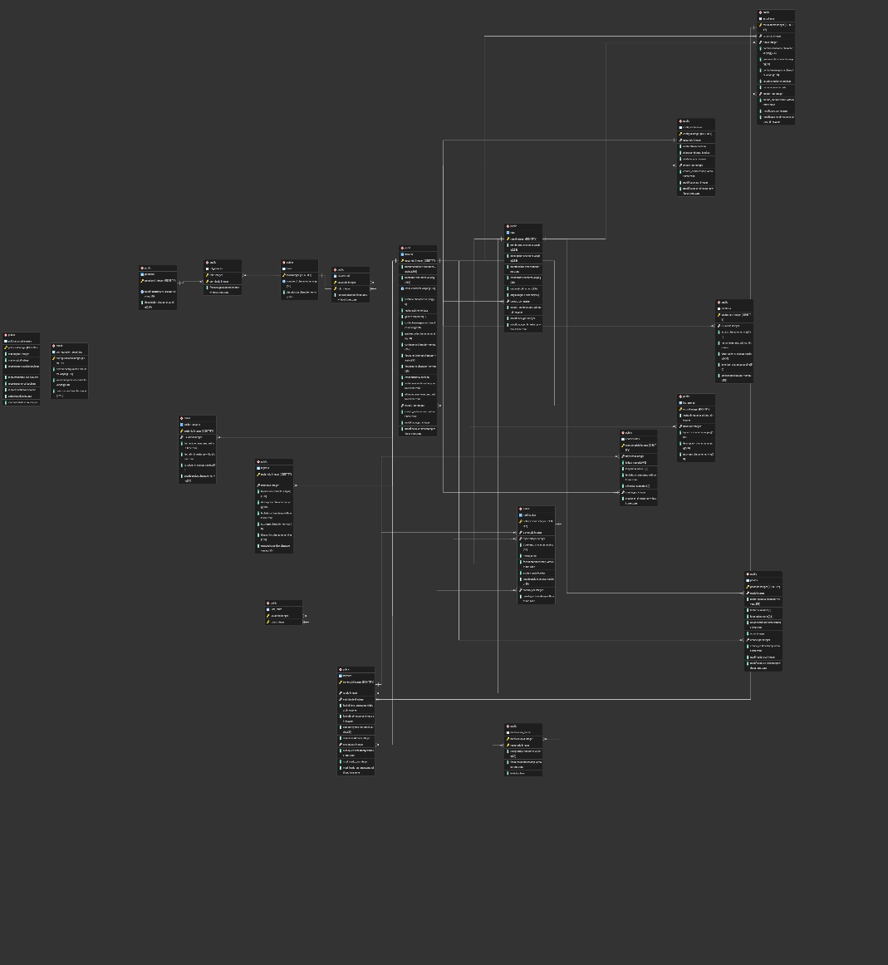
Casos de uso RF1 al RF9 | Nueve diagramas de casos de uso y diagramas secuenciales, uno por cada requerimiento funcional del SRS. | https://drive.google.com/file/d/1PQI2Lu7K4MvjuLKy7PdEhpAsZmxMJR3_/view?usp=sharing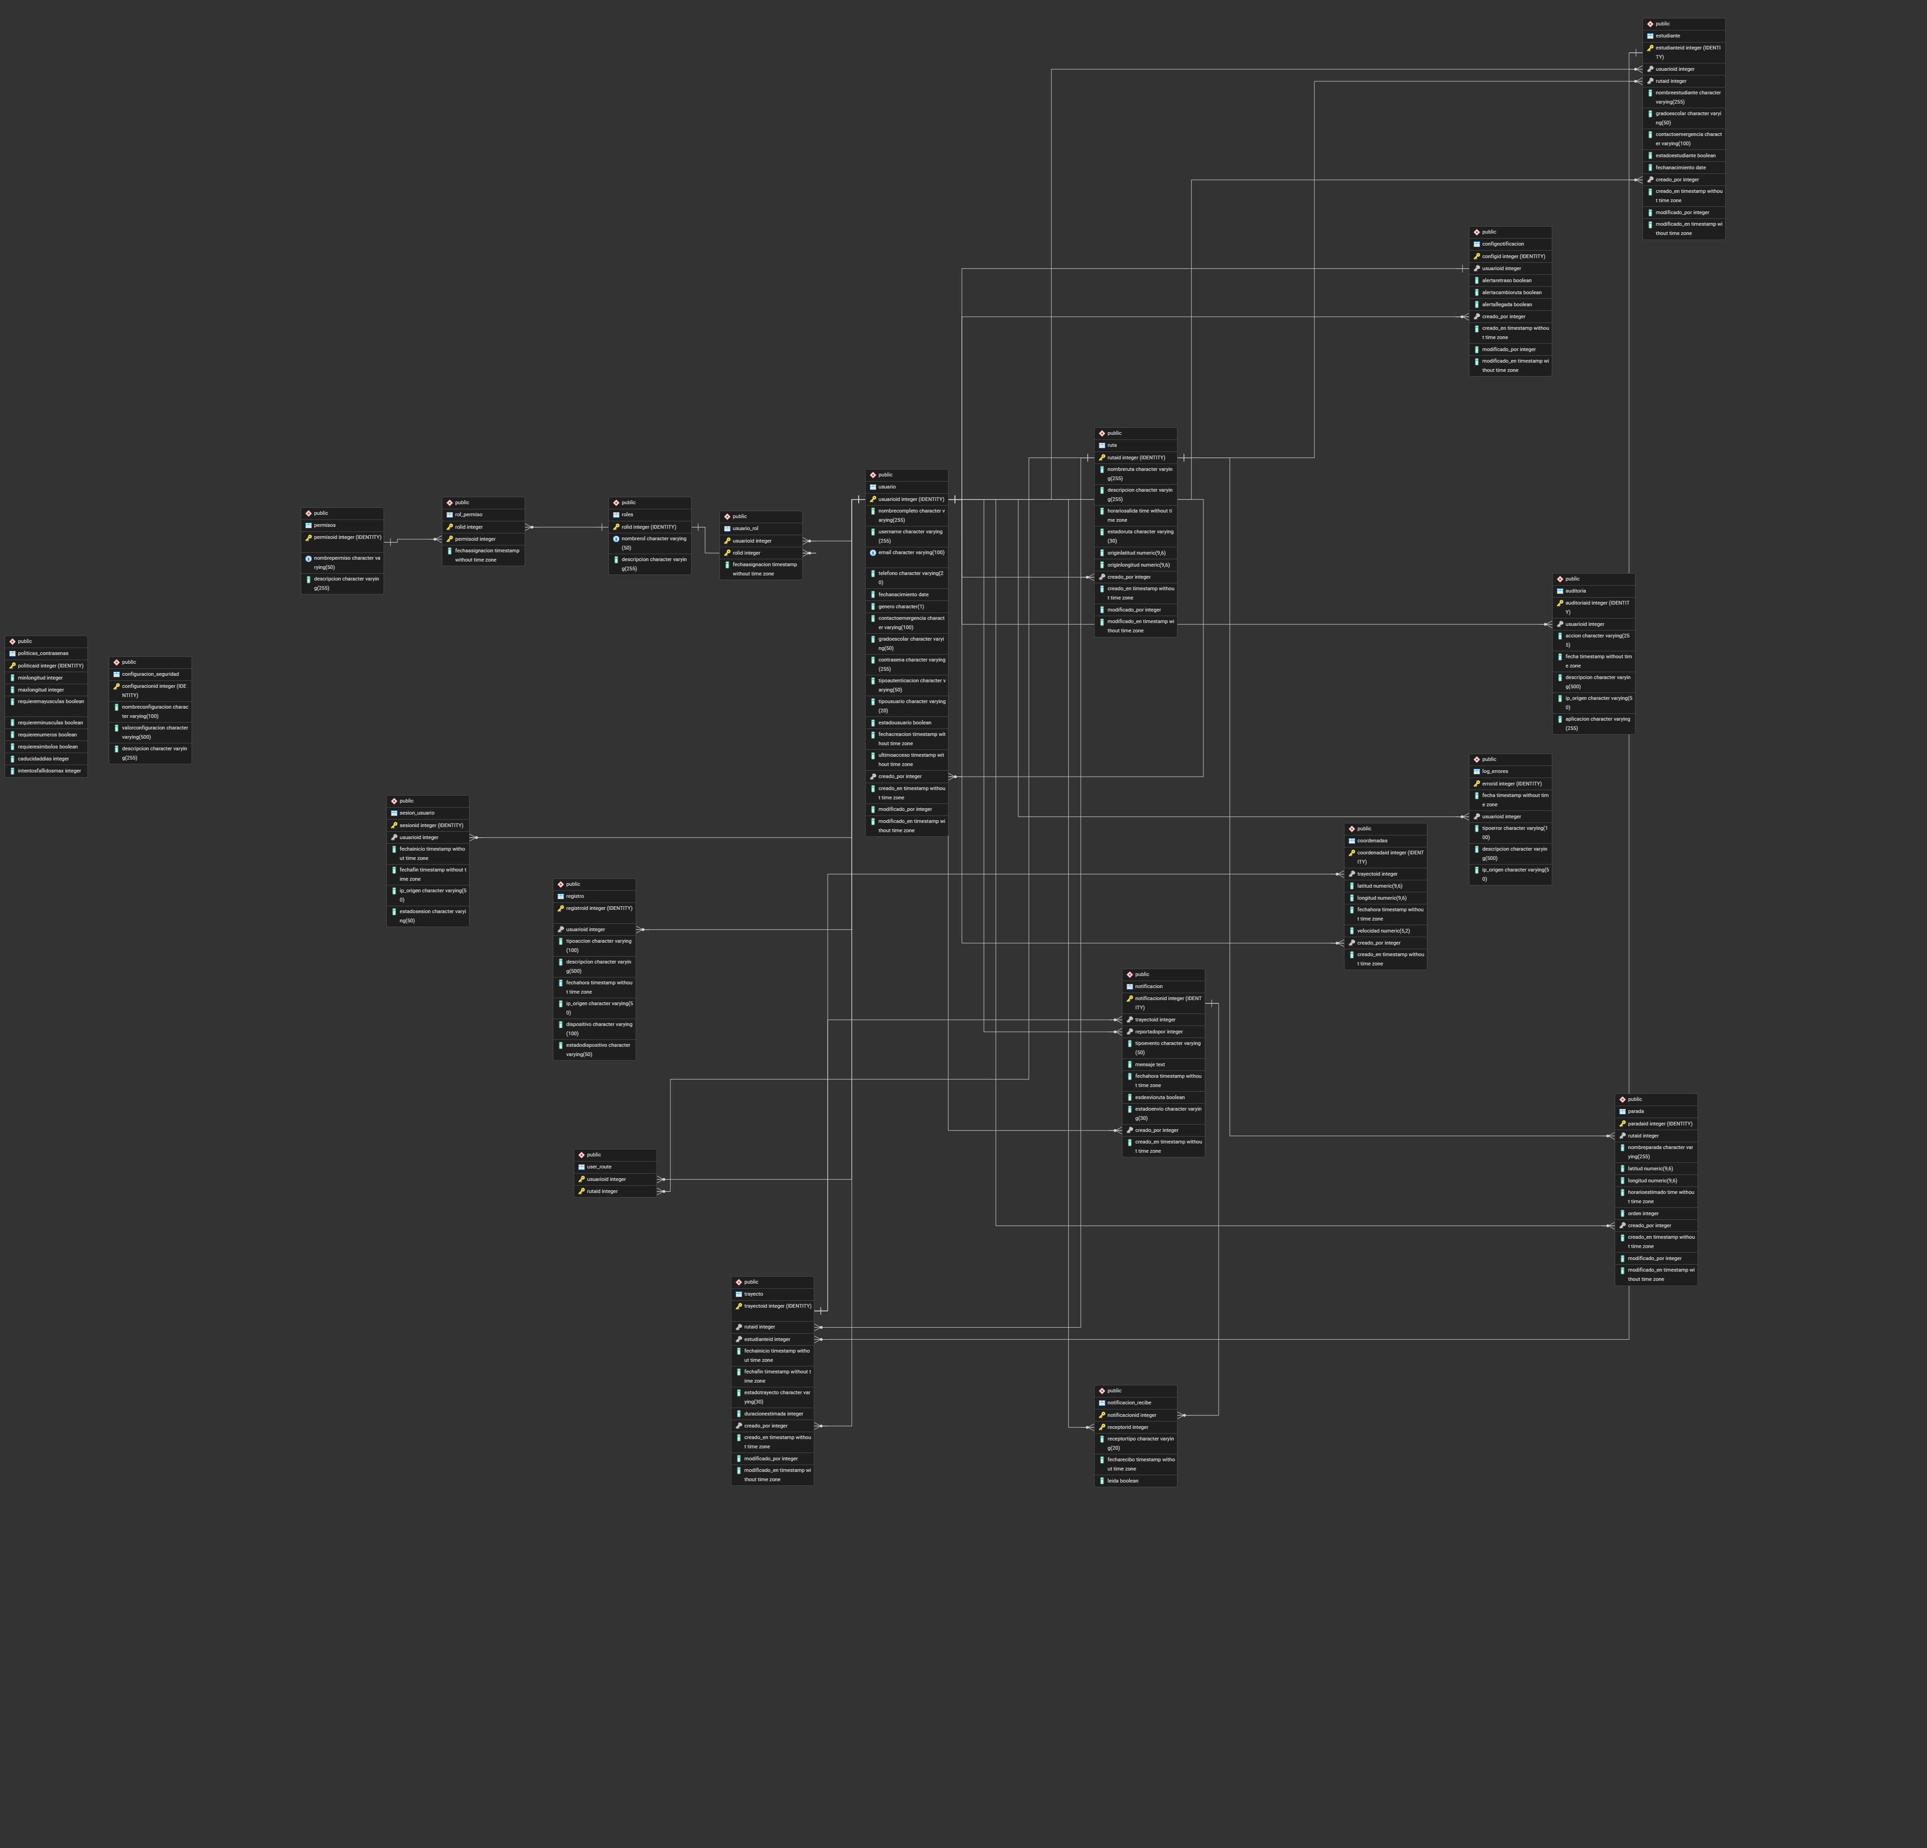
Mockups app móvil | Aproximadamente 30 pantallas del flujo completo de la aplicación móvil Android. | https://www.figma.com/design/76OgjOsXeQcaAV9SYhZ4No/Guardian-Escolar-GPS--OFICIAL-?node-id=0-1&p=f&t=NCW3PFj7t1NdzM6Z-0

Documento elaborado por el equipo de desarrollo — GPS Guardian Escolar — SENA 2026

